2. FÁZE STUDENÉ VÁLKY (1953 – 1960)
Pracuj s učebnicí na str. 101:
1. V čele Sovětského svazu vystřídal Stalina………………….................……….
Pracuj s učebnicí na str. 96 (růžový sloupec vlevo):
2. Jak byl rozdělen Vietnam na konferenci v Ženevě v roce 1954? (str. 96)
Severní část – vznikla zde komunistická ............................... ............................. republika
Jižní část– vznikla zde .................................. republika

Suezská krize v roce 1956
Pracuj s učebnicí na str. 101:
4. Jaký strategický význam měl Egypt? Z Egypta se daly kontrolovat ......................................
………………………………………………………………………………………………………………………………………………
5. Které dvě mocnosti měly o Egypt zájem?........................ a ........................
6. Na co chtěly Spojené státy půjčit Egyptu peníze? Na stavbu ............................... přehrady.
7. Proč nakonec svou pomoc odvolaly? Protože Egypt uznal ...................................................
........................................................................................
8. Jak na to zareagoval Egypt? Znárodnil...................................................................................
9. Které státy na Egypt zaútočily?..............................................................................................
10. Jak situace dopadla? Útočníci se museli ................................

3. FÁZE STUDENÉ VÁLKY (60. LÉTA)
Pracuj s učebnicí na str. 103:
1. Od kterého roku bylo Německo rozděleno na dva státy? Od roku .....................
2. Které Německo bylo komunistické a které demokratické?
Západní Německo - ..................................
Východní Německo - ....................................
3. Které Německo vstoupilo do NATO a které do Varšavské smlouvy?
Západní Německo - ..................................
Východní Německo - ....................................
4. Kvůli politickému útlaku utíkaly z ........................ Německa do ....................... každoročně
...................... lidí.
5. Kdo se stal v roce 1961 prezidentem USA? ...............................................................
8. Co bylo postaveno v mezi Východním a Západním Berlínem v roce 1961? .........................
...................

Karibská krize
Pracuj s učebnicí na str. 104:
9. Kdo byl v té době vůdce na Kubě? .................................
10. Co začal Sovětský svaz na Kubě budovat? ............................. ................................
Pojmenuj osoby na fotografiích:
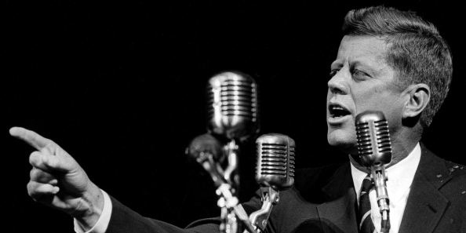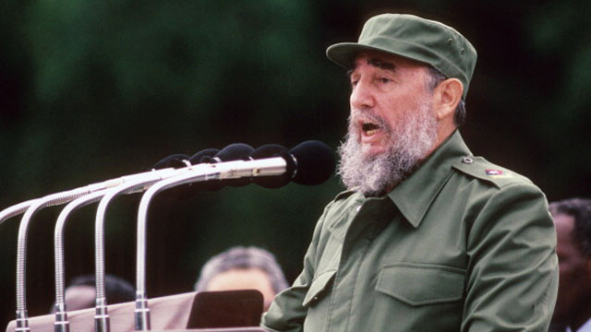
........................................................(str. 103) .................................................(str. 104)

11. Spojené státy uvalily na Kubu ................................. .................................
Sovětský svazposlal ke Kubě ............................... ....................................

13. Jak se Chruščov a Kennedy nakonec dohodli?

Chruščov slíbil, že z Kuby stáhne .......................... ..........................
Spojené státy se zavázaly, že na Kubu .............................. a že odvezou .................................
rakety z ............................... a ............................
Nebezpečí jaderného konfliktu bylo ....................................

